ПРОБЛЕМЫ ФУНКЦИОНИРОВАНИЯ СВОБОДНЫХ ЭКОНОМИЧЕСКИХ ЗОН В РОССИЙСКОЙ ФЕДЕРАЦИИ
Чистяков Павел Денисович
студент, кафедра финансы и кредиты СПБГЭУ, г. Санкт-Петербург
E-mail: 3935133@mail.ru
На протяжении последнего десятилетия в Российской Федерации все чаще наблюдается тенденция создания особых (свободных) экономических зон (ОЭЗ). По мнению многих исследователей ОЭЗ, создаваемые в России, заметно отличаются от мировых своей спецификой, которая отражает реалии современного экономического и социально-политического развития страны. Следовательно, российские ОЭЗ являются лишь модификацией широко распространенных в мире свободных экономических зон.
В целом свободные экономические зоны представляют собой территории с выгодным географическим положением, наличием достаточной инфраструктуры, на которых устанавливаются особые режимы и механизмы в области таможенного обложения, налогообложения, ценообразования, инвестирования, а также особый валютный режим с целью привлечения в эти районы материальных, финансовых, технологических и трудовых ресурсов [1].
Согласно российскому законодательству, особой экономической зоной является определяемая Правительством Российской Федерации часть территории Российской Федерации, на которой действует особый режим осуществления предпринимательской деятельности [2].
Впервые ОЭЗ в Российской Федерации появились в 90-х годах, но процесс их создания и функционирования носил беспорядочный и непоследовательный характер. Это было обусловлено такими факторами:
- Во-первых, отсутствием в России до 2005 года законодательной базы, которая строго регламентировала бы процесс функционирования ОЭЗ;
- Во-вторых, ведением непрерывной борьбы и несогласованностью в действиях между регионами и центром при предоставлении льгот и привилегий ОЭЗ, а также при осуществлении контроля над ними [3].
В рамках данной проблемы инвесторы сталкиваются с ситуацией, когда при получении поддержки на одном уровне возникает противодействие на другом. Таким образом, отсутствие диалога между всеми уровнями служит серьезным препятствием для реализации масштабных инвестиционных проектов.
На сегодняшний день существует ряд проблем, препятствующих успешному развитию ОЭЗ в России. К ним относятся:
- Низкий уровень эффективности создаваемых ОЭЗ. На современном этапе из всех ОЭЗ, существующих в Российской Федерации, функционирует только половина. И даже результаты деятельности этой половины признаются либо неэффективными (значение показателя эффективности ниже 5), либо условно-эффективными (значение показателя эффективности выше 5). По данным Минэкономразвития уровень эффективности различного вида ОЭЗ в РФ выглядит следующим образом:
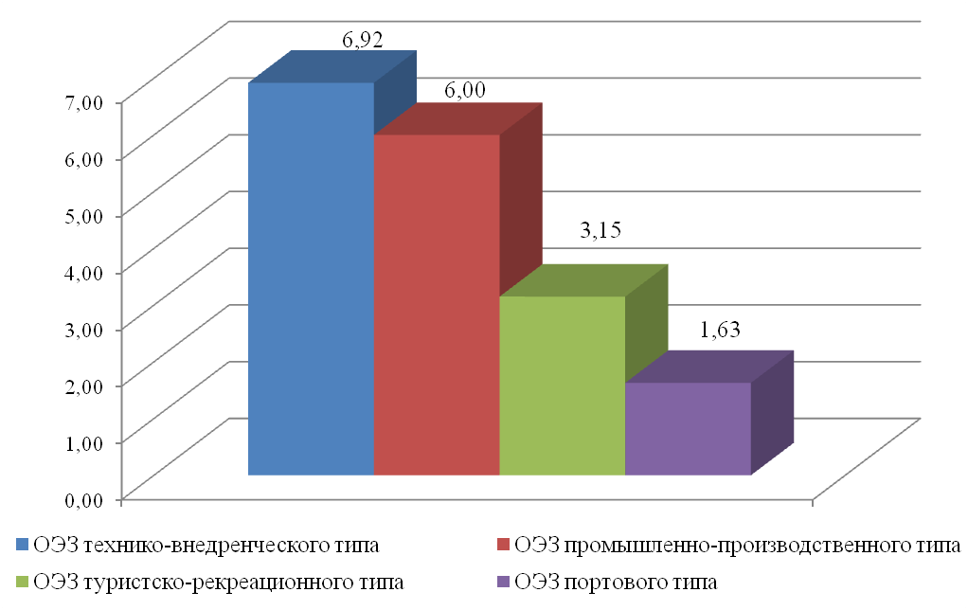
Рисунок 3.1. Оценка эффективности функционирования ОЭЗ в РФ
Источник: Проблемы функционирования особых экономических зон в России [4]

Показатель эффективности особых экономических зон технико-внедренческого типа составляет 6,92, промышленно-производственного типа – 6, туристско-рекреационного типа – 3,15 и портового типа – 1,63.
- Значительные размеры территории ОЭЗ. Чем масштабнее территория, тем сложнее ей управлять и тяжелее рационально распределить территорию под объекты инфраструктуры. Также от масштабов территории зависит и объем капиталовложений, необходимый для создания и развития инфраструктуры. В большинстве случаев государство не в состоянии инвестировать в развитие ОЭЗ солидные суммы.
Площадь многих российских ОЭЗ колеблется в диапазоне 100-3500 гектар. На долю ОЭЗ площадью до 500 гектар приходится около 40%, 500-1000 гектар – 25% и свыше 1000 гектар – 35%. Некоторые ОЭЗ могут занимать территории областей или краев.
Отсюда следует, что на сегодняшний день в РФ существует проблема зонирования ОЭЗ, которая является одной из ключевых. На ее решение негативное влияние оказывают такие факторы:
- Во-первых, отсутствие теоретических обоснований и практических навыков эффективного зонирования ОЭЗ;
- Во-вторых, отсутствие согласованного законодательства о зонировании территорий ОЭЗ.
- Проблема привлечения резидентов ОЭЗ и инвесторов. «…В сентябре 2013 года на официальном сайте Счетной Палаты Российской Федерации был опубликован отчет о результатах контрольного мероприятия «Аудит эффективности использования государственных средств, направленных на создание и развитие особых экономических зон». Исходя из данного документа видно, что за семь лет (2006—2013 года) государство вложило в развитие особых экономических зон около 112 миллиардов рублей. Фактически к началу 2014 года управляющими компаниями были произведены работы на сумму 52 миллиарда рублей, согласно данному отчету это лишь малая доля (26 %) от ожидаемой к 2017 году стоимости…» [4].
- Низкая рентабельность функционирования ОЭЗ. На 1 рубль, вложенный государством в развитие ОЭЗ, приходится всего лишь 74 копейки инвестированных средств. Для успешного развития ОЭЗ такие показатели являются неприемлемыми. Показатели рентабельности остаются низкими даже несмотря на то, что компаниям-резидентам и инвесторам ОЭЗ предоставляются четыре категории разного рода льгот и стимулов (внешнеторговые, налоговые, финансовые и административные льготы).
- Нехватка высококвалифицированных кадров, готовых работать в ОЭЗ. Поскольку производственный процесс в некоторых ОЭЗ является весьма специфическим (например, ядерная химия, фармацевтическое производство, авто и авиа производство), вопрос подбора специалистов во многих регионах стоит очень остро. Также проблемой является факт несоответствия реального количества созданных рабочих мест запланированному.
Подводя итог, следует отметить, что на сегодняшний день в Российской Федерации существует множество разных проблем, препятствующих успешному функционированию особых экономических зон. Наличие ОЭЗ в том или ином регионе страны не дает основания полагать, что как экономическое, так и социальное развитие этого региона беспрепятственно выйдет на более высокий уровень. Для эффективного развития ОЭЗ в РФ необходимо постоянное совершенствование всех аспектов, оказывающих влияние на функционирование зон.

Список литературы
1. Молдован А. А. Перспективы развития свободных экономических зон в Российской Федерации [Электронный ресурс]. – Режим доступа: dlib.rsl.ru/loader/view/01003164014?get=pdf
2. Об особых экономических зонах в Российской Федерации: Федеральный закон Российской Федерации от 22 июля 2005 г. N 116-ФЗ [Электронный ресурс] // Администрация Президента России. – 2005. – Ст. 2. – Режим доступа: http://www.kremlin.ru/acts/bank/22673
3. Коробова, О. В. Управление особыми экономическими зонами в РФ : проблемы и перспективы / О. В. Коробова, В. В. Жариков, В. В. Беспалов // Аудит и финансовый анализ. - 2014. - № 5. - С. 279-284
4. Безпалов, В. В. Проблемы функционирования особых экономических зон в России [Электронный ресурс] / В. В. Безпалов, Е. А. Ломакина // Экономика и современный менеджмент: теория и практика. – 2015. - №1(45). – Режим доступа: http://cyberleninka.ru/article/n/problemy-funktsionirovaniya-osobyh-ekonomicheskih-zon-v-rossii

